今日学习心得

1. help命令

help 命令是用于显示 shell 内建命令的简要帮助信息。帮助信息中显示有该命令的简要说明以及一些参数的使用以及说明。help 命令只能用于显示内建命令的帮助信息。

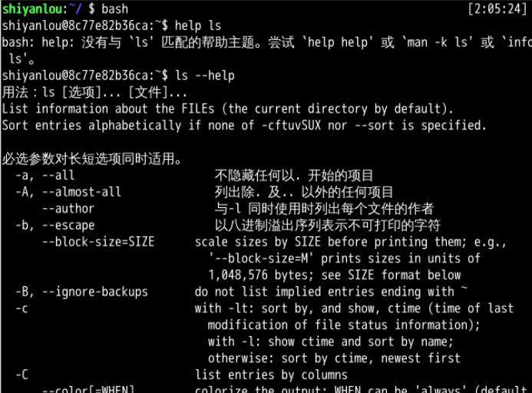

2. man命令

man 工具是显示系统手册页中的内容，也就是一本电子版的字典，这些内容大多数都是对命令的解释信息，还有一些相关的描述。通过查看系统文档中的 man 也可以得到程序的更多相关信息和 Linux 的更多特性。

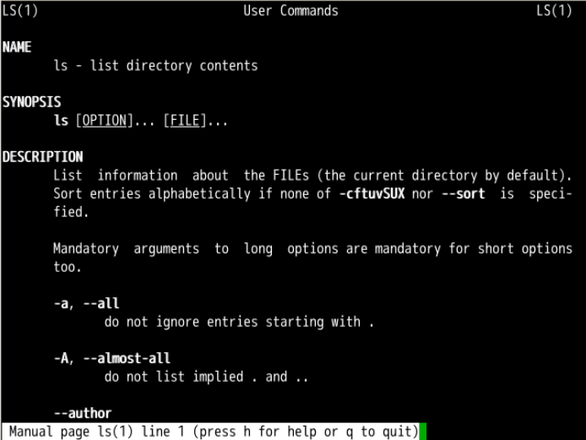

3. info命令

help 命令是用于显示 shell 内建命令的简要帮助信息。帮助信息中显示有该命令的简要说明以及一些参数的使用以及说明，一定记住 help 命令只能用于显示内建命令的帮助信息。

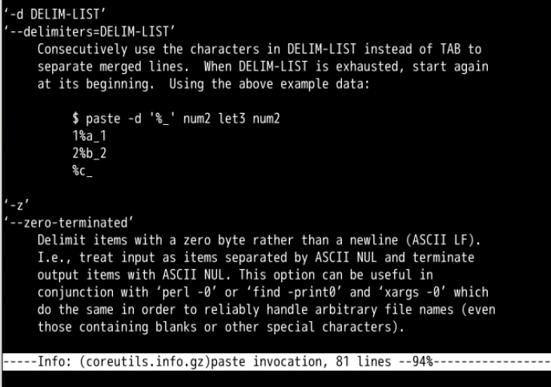

4. crontab命令

crontab 命令常见于 Unix 和类 Unix 的操作系统之中（Linux 就属于类 Unix 操作系统），用于设置周期性被执行的指令。

crontab 命令从输入设备读取指令，并将其存放于 crontab 文件中，以供之后读取和执行。通常，crontab 储存的指令被守护进程激活，crond 为其守护进程，crond 常常在后台运行，每一分钟会检查一次是否有预定的作业需要执行。

通过 crontab 命令，我们可以在固定的间隔时间执行指定的系统指令或 shell　script 脚本。时间间隔的单位可以是分钟、小时、日、月、周的任意组合。